Утверждаю  _________________  ФИО  «____»____________2020 | Утверждаю  _________________  ФИО  «____»____________2020

CASEBOOK
Быстрый старт
Действует с «17» ноября 2020 г.

г. Москва, 2020

Содержание
Содержание 2
1. Сокращения, термины и определения 3
2. Общие сведения 7
3. Вход в Систему 8
4. Личный кабинет 10
4.1. Редактирование данных пользователя 10
4.2. Оплата подписки 11
4.3. Настройка почтовых уведомлений 11
4.4. Настройка рассылки по ленте событий 12
5. Поиск дел и компаний 13
6. Лента событий 16
7. Календари 17
7.1. Создание, редактирование, удаление пользовательских календарей 18
8. Объекты Системы (дела, компании, персоны) 21
8.1. Работа с подборками 21
8.2. Работа с объектами в подборке 25
8.2.1. Дела в подборке 26
8.2.2. Компании в подборке 39
8.2.3. Персоны в подборке 48
9. Расширенный поиск 55
10. Отчеты 56
11. Заметки 57
12. Сервис-бот 58
Список рисунков 61

- Сокращения, термины и определения
Таблица 1. Термины и сокращения
Термины и сокращения | Пояснение или расшифровка
CB, Casebook | Система, предназначенная для агрегации и ведения информации по судебной практике арбитражных судов и проверки контрагентов. Система Casebook использует те же данные, что и Kad.arbitr.ru.
АУ | Арбитражный управляющий.
БФЛ | Банкротство физических лиц.
БЮЛ | Банкротство юридических лиц.
ВС РФ | Верховный Суд Российской Федерации.
Дела | Арбитражные дела.
Задача | Для целей описания функциональных требований Системы, задачей является необходимое и/или обязательное для выполнения ответственным работником Компании действие или набор действий.
Заказчик | Лицо (физическое или юридическое), заинтересованное в выполнении исполнителем работ, оказании им услуг, приобретении Системы.
Заметка | Текстовое примечание, которое добавляется пользователем.
ИП | Индивидуальный предприниматель.
ИС | Информационная Система.
Исполнитель | АО «Право.ру».
КАД | Картотека арбитражных дел (Kad.arbitr.ru).
ОКВЭД | Общероссийский классификатор видов экономической деятельности.
ОПФ | Организационно-правовая форма.
ОС | Операционная система.
Пароль | Набор символов, присваиваемый пользователю при Регистрации, ввод которого требуется пользователю для осуществления авторизации Системе.
Персона | Физическое лицо, занимающее определенную должность или являющееся индивидуальным предпринимателем. Персона может являться участником дела.
ПО | Программное обеспечение.
Подборка | Список дел, компаний, судей или персон, добавленных пользователем в Систему.
Пользователь | Работник Компании, имеющий доступ к Системе, в соответствии с уникальной учетной записью, предоставленной сублицензиату.
Регистрация | Осуществление процедуры создания учетных записей в Системе, в результате которой лицензиат получает сведения об именах пользователя и паролях, необходимые пользователям сублицензиата для использования Системы.
Система | Информационная система мониторинга судебных дел и проверки контрагентов «Casebook».
Событие | Зафиксированное Системой и представленное в виде информационного оповещения о произошедшем изменении в системе.
СОЮ | Суды общей юрисдикции.
Справочник | Предварительно определенный перечень возможных значений для какого-либо параметра.
Статусное событие | Событие, имеющие значение в рамках дела, компании. Задается пользователем или Системой.
Участник | Сторона дела.
Учетная запись | Уникальная информация о пользователе, хранящаяся в Системе. Учетные записи создаются лицензиатом путем осуществления регистрации в соответствии с информацией об адресах электронной почты пользователей, полученной от сублицензиата.
ФЛ | Физическое лицо.
ФНС | Федеральная налоговая служба.
ЮЛ | Юридическое лицо.

- Общие сведения
В инструкции приведены общие сведения по работе пользователей в Системе. Представленная для экспертизы версия содержит ограниченный набор тестовых данных. Поиск в Системе может быть осуществлен по наименованиям и ИНН компании, а также номерам дел, приведенных в приложении.
- Вход в Систему
Для работы с Системой необходим браузер Google Chrome не ниже 40 версии.
Для входа в Систему выполните следующие действия:
- Откройте браузер.
- Введите в адресной строке адрес Системы и нажмите клавишу «Enter». Откроется форма аутентификации.
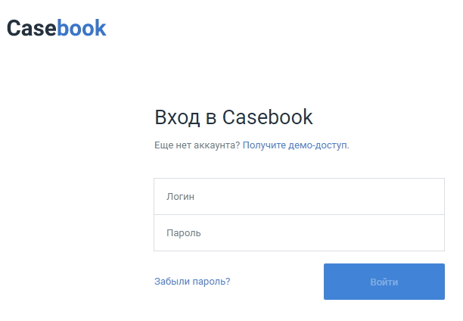
Рисунок 1. Вход в Систему
- Укажите логин и пароль и нажмите кнопку «Войти». Откроется Главная страница.
В левой части экрана расположено Главное меню.
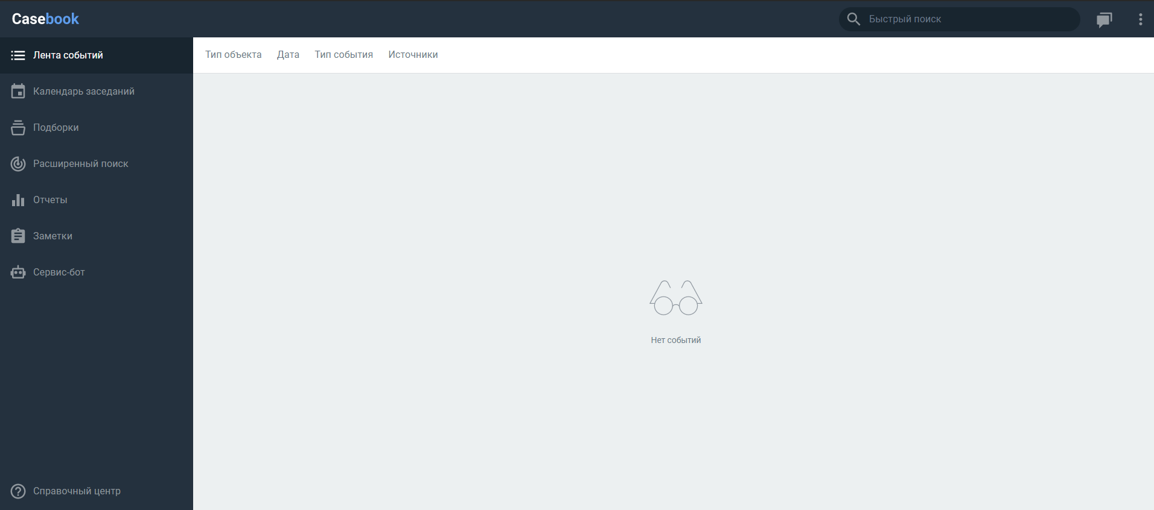
Рисунок 2. Главная страница
- Личный кабинет
Для работы с личными данными нажмите кнопку . Откроется меню действий:
- «Изменить пароль» – изменение пароля текущего пользователя;
- «Оплатить доступ» – оплата подписки для работы с Системой;
- «Выйти» – выход из Системы.
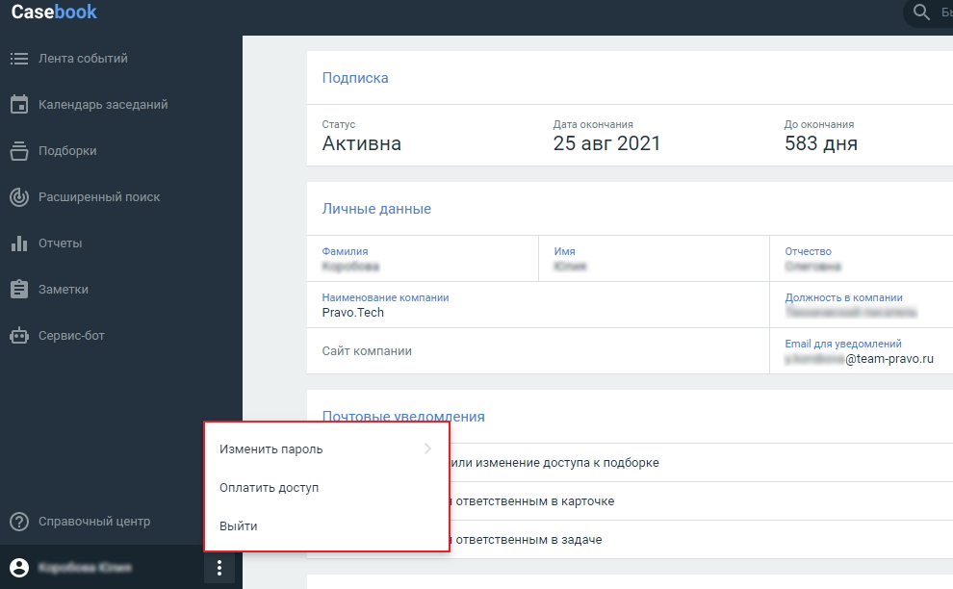
Рисунок 3. Просмотр персонального меню
  - Редактирование данных пользователя
В любое время доступно редактирование личных данных или пароля, оплата подписки пользователя.
Для изменения персональной информации выполните следующие действия:
- Нажмите на свое ФИО в главном меню (см. Рисунок 3). Откроется личный кабинет пользователя.
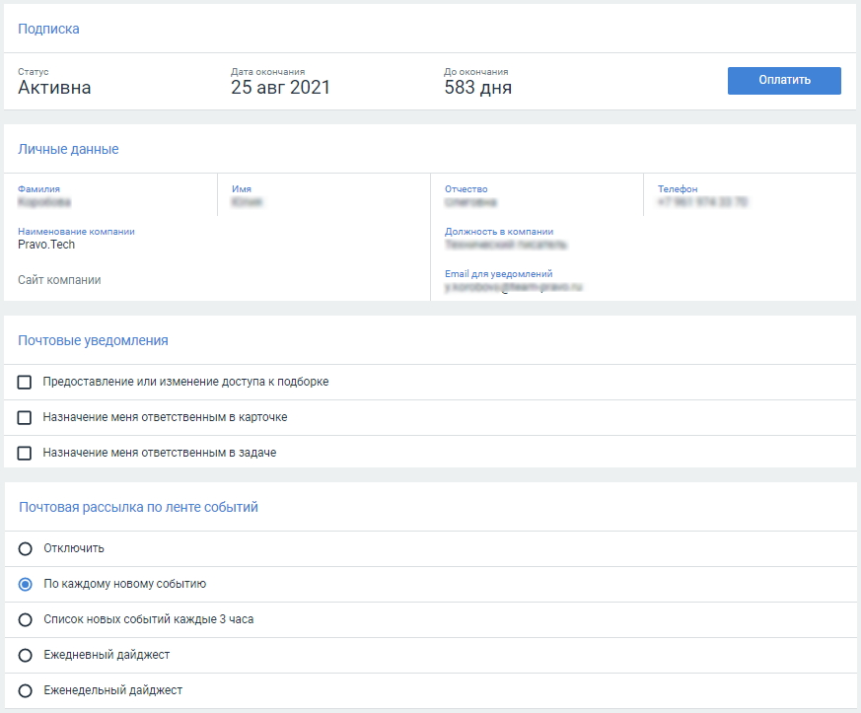
Рисунок 4. Просмотр личного кабинета
- В блоке с личными данными заполните пустые поля или внесите изменения.
- После редактирования информации в профиле нажмите кнопку «Сохранить» в правом нижнем углу ().
  - Оплата подписки
Функционал находится в разработке.
  - Настройка почтовых уведомлений
Настройка почтовых уведомлений о событиях выполняется в третьем блоке личного кабинета (см. Рисунок 4. Просмотр личного кабинета). Чтобы настроить рассылку уведомлений, выполните следующие действия:
- Установите флаги напротив типов уведомлений, которые хотите получать:
- Предоставление или изменение доступа к подборке;
- Назначение меня ответственным в карточке;
- Назначение меня ответственным в задаче.
Возможна установка одного или нескольких флагов.
По событиям, которые отмечены флагами – , будут приходить уведомления на указанную электронную почту.
Внимание! Все уведомления отключены по умолчанию.
- Снимите флаги с тех пунктов, по которым не хотите получать уведомления по электронной почте.
- Нажмите кнопку «Сохранить».
  - Настройка рассылки по ленте событий
Настройка рассылки по ленте событий выполняется в четвёртом блоке личного кабинета (см. Рисунок 4. Просмотр личного кабинета). Чтобы настроить рассылку по ленте событий, выполните следующие действия:
- Выберите вариант получения рассылки:
- Отключить;
- По каждому новому событию;
- Список новых событий каждые 3 часа;
- Ежедневный дайджест;
- Еженедельный дайджест.
Возможен выбор только одного варианта.
Внимание! Все уведомления отключены по умолчанию.
- Нажмите кнопку «Сохранить».
На указанную электронную почту будут приходить уведомления согласно выбранной настройке.
- Поиск дел и компаний
В правом верхнем углу главной страницы Системы расположено поле для быстрого поиска дел и компаний.
Рисунок 5. Главная страница Системы
Чтобы найти дело/компанию, введите в поисковом поле следующие данные:
- Номер дела, например, А81-4495/2018;
- Полное или сокращенное наименование компании, например, ПУБЛИЧНОЕ АКЦИОНЕРНОЕ ОБЩЕСТВО «АКРОН»;
- ИНН компании, например, 5321029508;
- ОГРН, например, 1025300786610.
Откроется список результатов поиска.
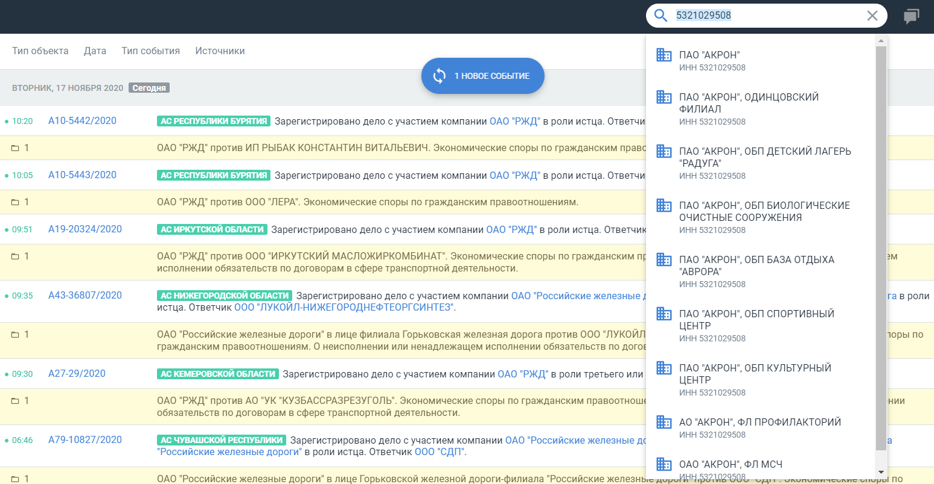
Рисунок 6. Поиск компании по ИНН
Чтобы посмотреть карточку дела/компании, нажмите нужный результат в поиске. Карточка откроется на отдельной вкладке браузера.
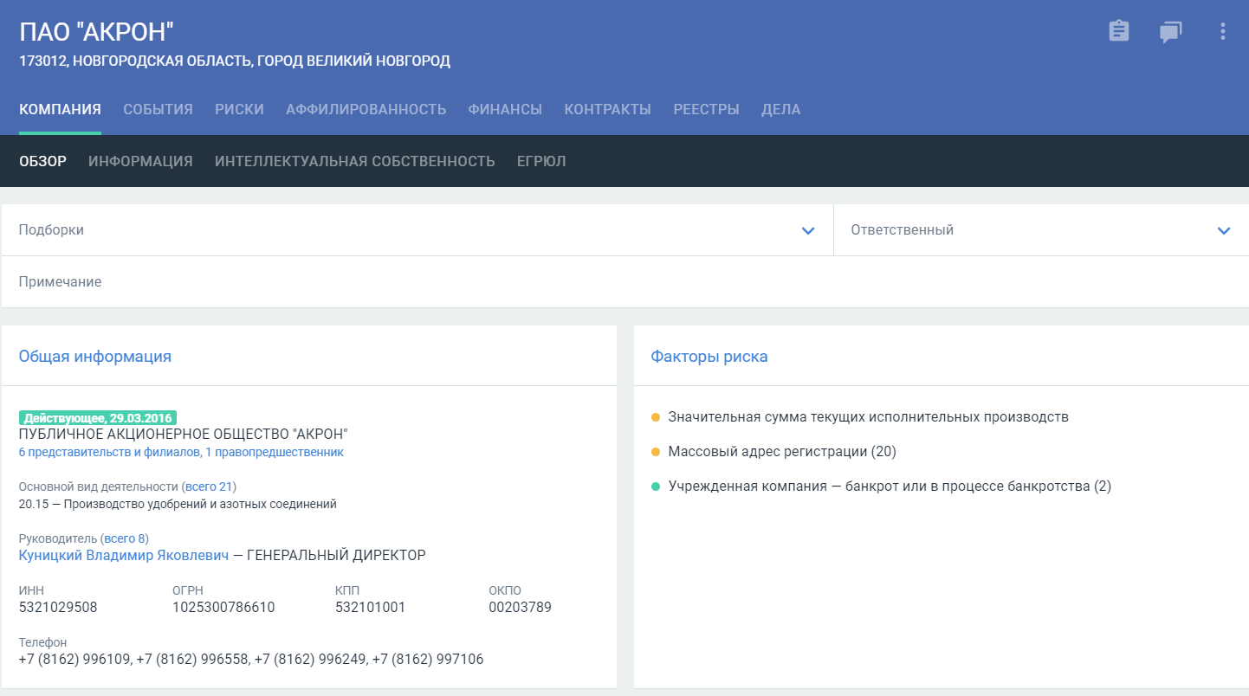
Рисунок 7. Карточка компании
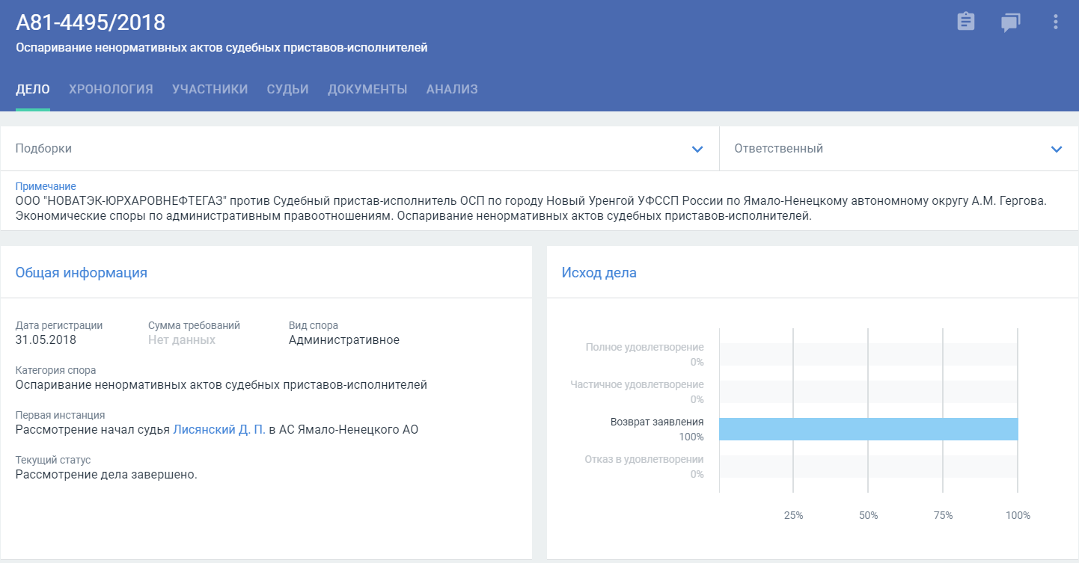
Рисунок 8. Карточка дела
Атрибутивный состав карточек компаний и дел подробно описан в разделах «Просмотр карточки дела» и «Просмотр карточки компании».

- Лента событий
Функционал находится в разработке.
- Календари
В Системе реализованы два типа календарей:
- Сводный календарь – системный, недоступен для редактирования и удаления;
- Персональный календарь пользователя.
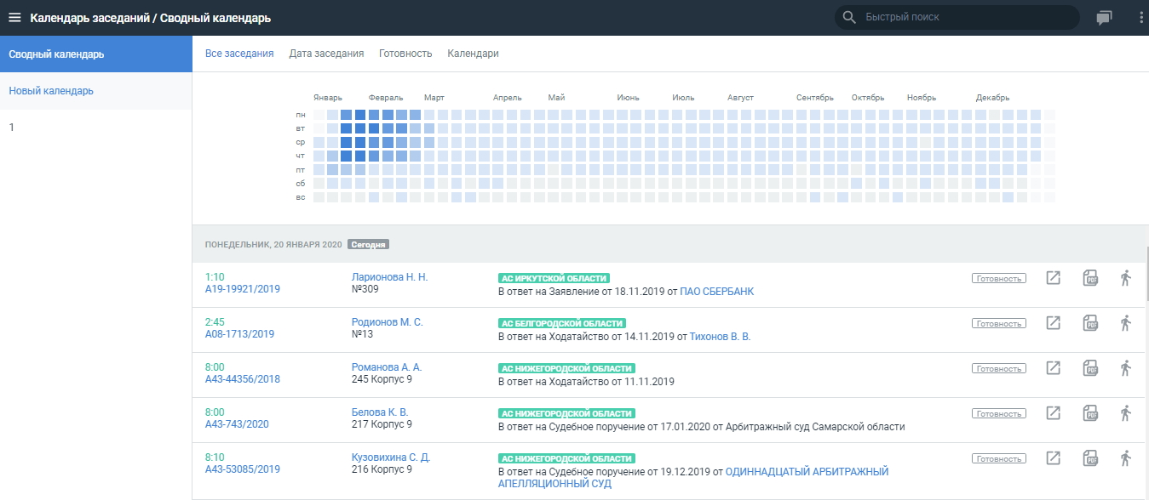
Рисунок 9. Отображение календарей
В рамках работы с календарями доступны следующие возможности:
- Просмотр данных в сводном календаре.
- Фильтрация отображения заседаний в календарях.
- Просмотр и создание календарей.
- Удаление календарей.
- Редактирование названия календарей.
- Навигация по датам календаря. В Системе должна быть предусмотрена возможность изменения даты календаря, для просмотра списка событий на указанную дату.
- Ведение списка (создание, изменение, удаление) настроенных персонализированных календарей.
- Настройка отображения графика нагрузки – в графике отображается количество заседаний в конкретный день.
- Настройка отображения примечаний.
- Настройка отображения заседаний по возможным делам.
- Настройка персонального календаря:
- Изменение названия;
- Настройка списка данных, которые будут отображаться в календаре заседаний.
- Просмотр событий в календарях.
- Возможность перехода в карточку дела или участника из открытого в календаре события или задачи.
- Просмотр информации по заседанию.
- Определение готовности.
- Просмотр документов.
- Указание присутствия на заседании.
В Системе реализована возможность фильтрации заседаний в календарях:
- По заседаниям – доступен выбор отображения заседаний:
- Все заседания;
- С меткой «Я иду».
- По дате – значение по умолчанию «За все время»:
- Период – выбор периода в формате «с – по»;
- Сегодня;
- Завтра;
- Текущая неделя;
- Следующая неделя;
- Текущий месяц;
- Следующий месяц.
- По готовности – значение по умолчанию «Любая готовность»:
- Не определена;
- Готов;
- Подготовка;
- Не готов.
- По календарям – фильтр доступен только для сводного календаря, значение по умолчанию «Все календари». Доступен выбор нескольких персональных календарей.
  - Создание, редактирование, удаление пользовательских календарей
Пользователь может создавать неограниченное количество календарей.
Для создания календаря выполните следующие действия:
- Нажмите кнопку «Новый календарь» (см. Рисунок 9. Отображение календарей). Откроется форма создания календаря.
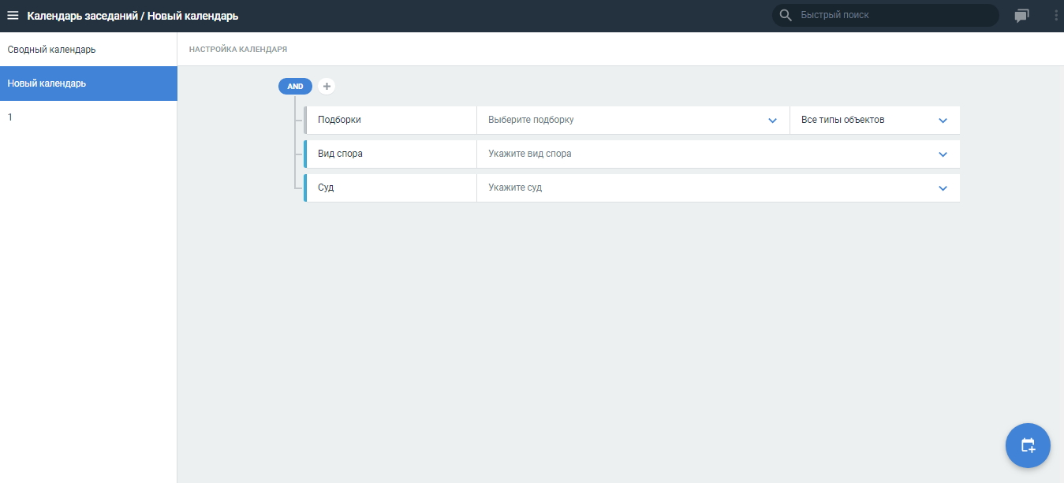
Рисунок 10. Создание календаря
- Добавьте логический оператор (AND/OR) и выберите параметры, по которым будет работать календарь:
- Дело:
- Вид спора;
- Стадия банкротства;
- Категория спора;
- Текущая инстанция;
- Суд;
- Судья;
- Исковые требования.
- Компания:
- Наименование компании;
- ИНН компании;
- ОГРН компании.
- Атрибуты Casebook:
- Подборки;
- Ответственный.
- Нажмите кнопку «Сохранить» (). Календарь будет добавлен.
Добавить новые параметры после сохранения календаря невозможно.
Для переименования/удаления календаря выберите пункт «Переименовать календарь»/«Удалить календарь» в дополнительном меню-троеточии рядом с названием календаря.
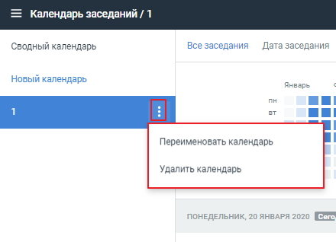
Рисунок 11. Контекстное меню календаря
- Объекты Системы (дела, компании, персоны)
  - Работа с подборками
Объекты Системы можно распределить по тематическим подборкам (папкам), для обеспечения быстрого доступа к ним и группировки по различным параметрам.
Переход к подборкам выполняется из Главного меню Системы.
Для создания подборки выполните действия:
- Нажмите «Создать подборку» в разделе «Подборки».
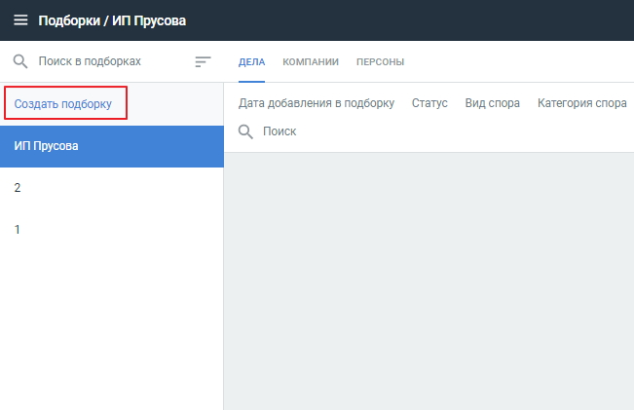
Рисунок 12. Создание подборки
- Введите наименование подборки и нажмите клавишу «Enter».
Подборка будет сохранена.
Дальнейшая работа с подборками выполняется в дополнительном меню-троеточии справа от названия подборки.
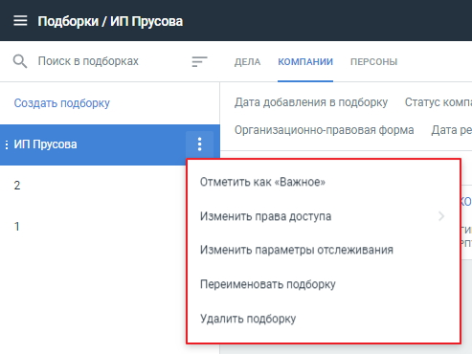
Рисунок 13. Дополнительное меню подборки
В дополнительном меню можно выполнить следующие действия:
- «Отметить как важное» - выделение подборки в списке как важной. На отмеченных подборках ставится индикатор – звездочка справа от названия.
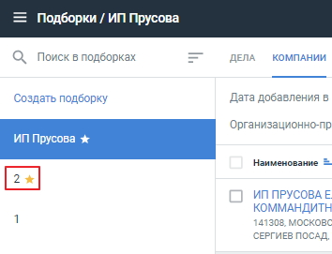
Рисунок 14. Отметка о важности подборки
- «Изменить права доступа» - изменение прав доступа к подборке и настройка получения уведомлений об этих изменениях. Уведомления подключаются и отключаются с помощью кнопки «колокольчик» в правом верхнем углу формы.
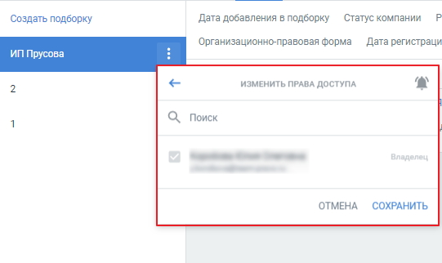
Рисунок 15. Изменение прав доступа
- «Изменить параметры отслеживания» - изменение параметров отслеживания по делам, компаниям и персонам. После нажатия откроется форма настройки параметров отслеживания с разбиением по вкладкам.
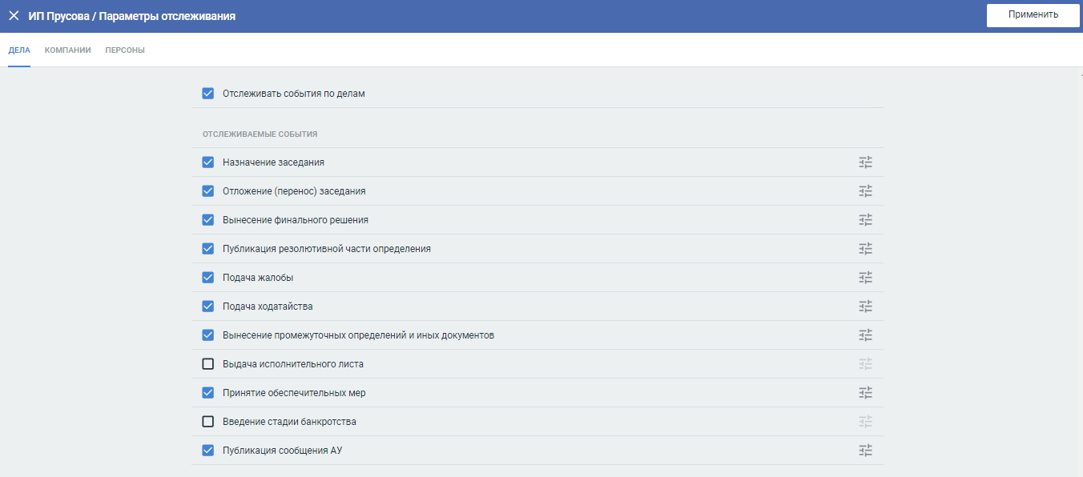
Рисунок 16. Настройка параметров отслеживания по делам
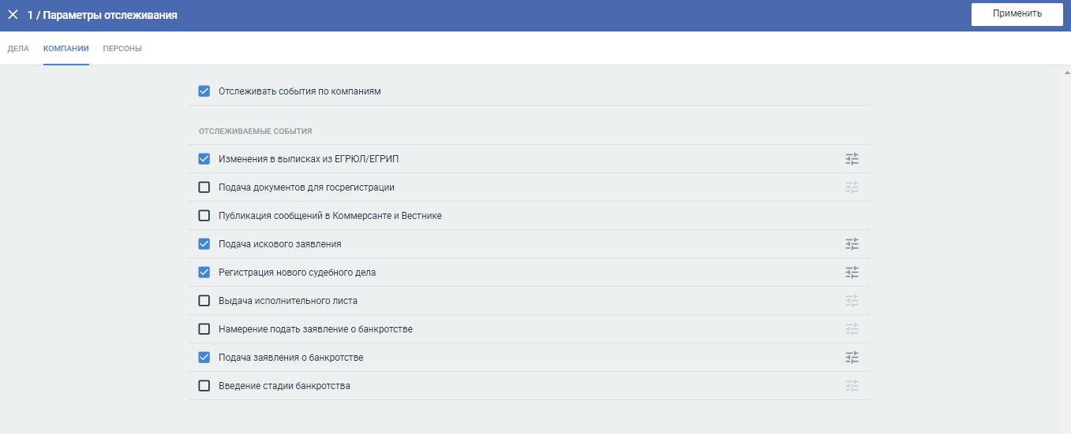
Рисунок 17. Настройка параметров отслеживания по компаниям
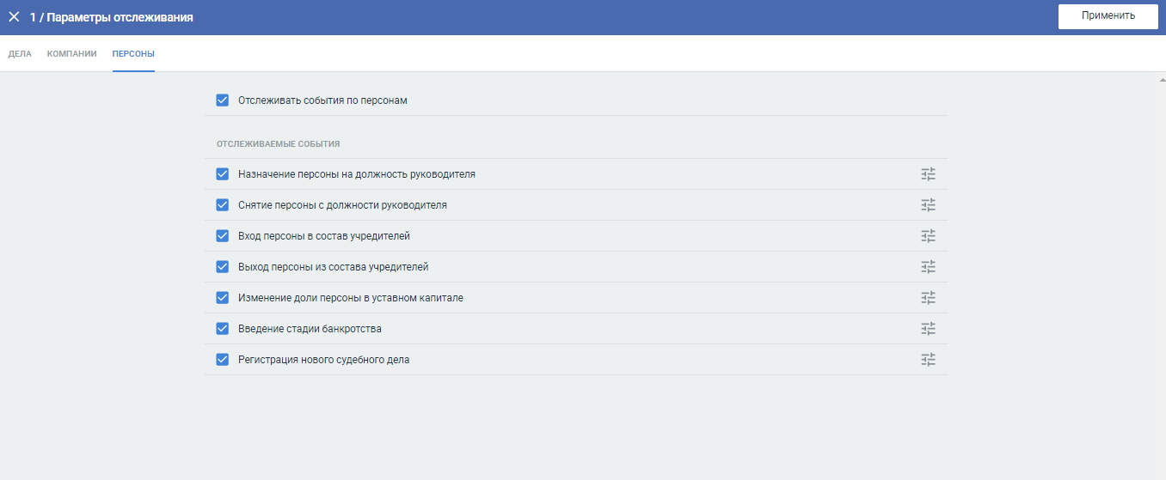
Рисунок 18. Настройка параметров отслеживания по персонам
- «Переименовать подборку» - изменение названия подборки. Либо дважды нажмите левой кнопкой мыши на название подборки, введите новое название и нажмите клавишу «Enter».
- «Удалить подборку» - удаление подборки.
  - Работа с объектами в подборке
Пользователь должен иметь возможность просматривать список всех доступных ему дел/компаний/персон в Системе. Список объектов отображается в разделе «Подборки» на вкладках «Дела»/«Компании»/«Персоны». Для каждой подборки отображается свой список объектов.
Пользователь может предоставлять и изменять права доступа к подборке. Пользователю, создавшему подборку, назначаются права «Владелец».
При предоставлении доступа к подборке становятся доступны действия:
- Поиск и выбор пользователя или пользователей, которым необходимо предоставить доступ;
- Выбор уровня доступа: просмотр или изменение;
- Отправка сообщения пользователям, которым предоставляется доступ;
- Оповещение пользователей по электронной почте.
    - Дела в подборке
В подборках по делам цифры около названия подборки означают количество новых документов в делах, включенных в эту подборку (документы отмечены синим индикатором при открытии карточки дела). Цифры пропадут после перехода в дело, отмеченное синим индикатором, и просмотра соответствующего документа, либо при нажатии на саму цифру.
Пользователь может просматривать список дел в каждой подборке.
В подборке дел есть возможность настройки отображаемой информации.
Чтобы настроить отображение дел, выполните следующие действия:
- Перейдите в дополнительное меню-троеточие в правом верхнем углу. Откроется форма выбора колонок.
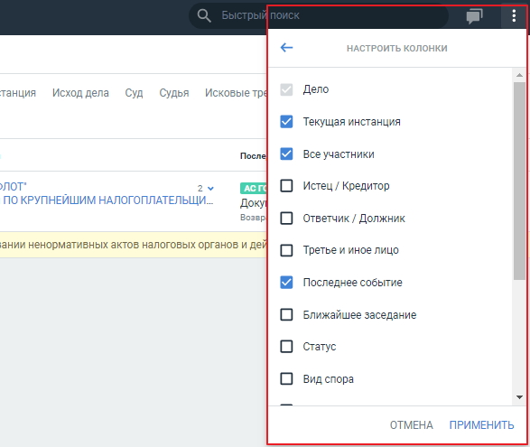
Рисунок 19. Настройка отображения колонок
- Установите флаги напротив колонок, которые необходимо отображать для списка дел в подборках.
- Нажмите кнопку «Применить». Изменения будут сохранены.
Должна отображаться следующая информация по каждому делу по столбцам:
- Дело – отображаются следующие данные:
- номер дела;
- дата регистрации дела;
- тип дела: административное, гражданское, БФЛ, БЮЛ;
- подтип «у» – указывает на упрощенное производство;
- Текущая инстанция – отображаются следующие данные:
- ФИО судьи;
- наименование суда;
- инстанция.
- Все участники – отображается наименование участника или ФИО для ФЛ (является ссылкой на карточку);
- Истец/кредитор или истец – информация об истце или кредиторе (является ссылкой на карточку);
- Ответчик/должник – информация об ответчике или должнике (является ссылкой на карточку);
- Третье и иное лицо – информация о третьем и ином лице (является ссылкой на карточку);
- Последнее событие по делу;
- Ближайшее заседание – отображается следующая информация:
- ФИО судьи;
- суд;
- дата и время заседания в формате: ДД.ММ.ГГГГ, ЧЧ:ММ
- место заседания.
- Статус дела:
- в производстве;
- возможно обжалованные;
- возможно восстановление срока обжалования;
- завершенные.
- Вид спора:
- гражданское;
- административное;
- банкротство юридического лица;
- банкротство физического лица;
- исполнение решений;
- юридический акт.
- Категория спора;
- Исковые требования – отображается сумма в рублях;
- Длительность дела – отображается продолжительность дела в днях;
- Финальный акт – отображается следующая информация (по умолчанию отображается самый последний судебный акт независимо от инстанций):
- суд;
- тип судебного акта и дата решения в формате ДД.ММ.ГГГГ
- текст решения.
- Решение первой инстанции – отображается следующая информация:
- суд;
- тип судебного акта и дата решения в формате ДД.ММ.ГГГГ;
- текст решения;
- статус инстанции: вступило в силу/оставлено без изменений, обжалуется, отменено/отменено частично;
- количество дней до обжалования;
- признак «резолютивная часть».
- Арбитражный управляющий – отображается ФИО АУ (является ссылкой на карточку).

      - Действия со списком дел
Доступно выполнение следующих действий со списком дел в подборке:
- Создание подборки дел по параметрам;
- Переименование подборки;
- Добавление дел в подборку;
- Удаление всей подборки;
- Удаление дела из подборки;
- Выделение подборки, как важной;
- Настройка колонок для отображения информации по делам в подборке;
- Настройка отображения примечаний к делам в подборке;
- Импорт списка дел;
- Настройка параметров отслеживания событий по делам в подборке;
- Настройка совместного доступа к подборке.
Для добавления дела в подборку выполните следующие действия:
- Нажмите кнопку в правом нижнем углу и выберите пункт «Найти и добавить дело». Откроется форма поиска и добавления дел.
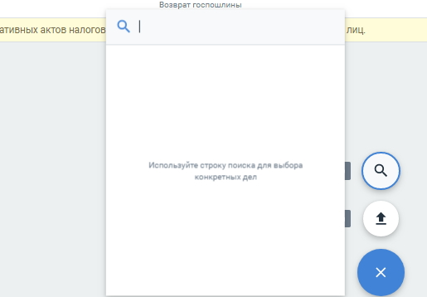
Рисунок 20. Добавление дела
- Начните вводить номер дела, Система будет предлагать варианты по мере нахождения совпадений. Когда будет найдено нужное дело, нажмите на него левой кнопкой мыши. Дело будет добавлено.
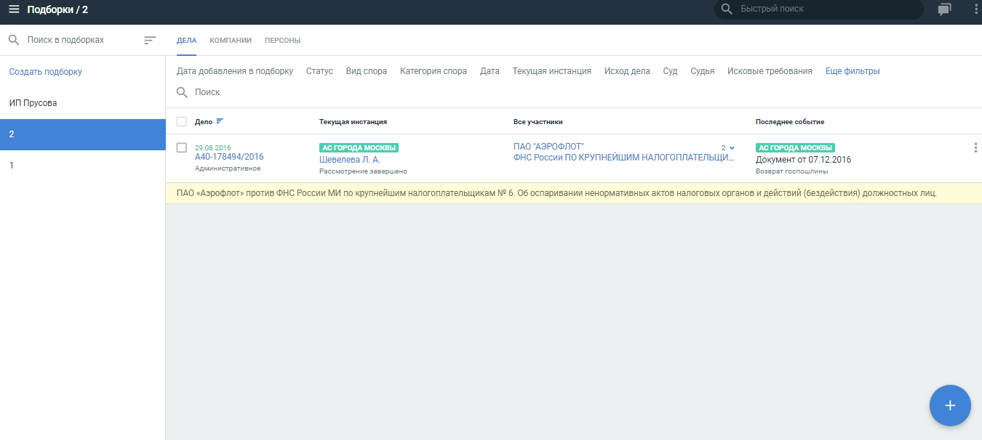
Рисунок 21. Добавленное дело в подборке
Пользователь может также удалить дело из текущей подборки или переместить в другую.
Для этого в дополнительном меню-троеточии справа от дела выберите нужное действие.
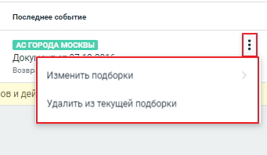
Рисунок 22. Действия в дополнительном меню
Пользователь может искать дела и настраивать фильтрацию списка дел по следующим параметрам:
- По дате добавления дела в подборку:
- период – выбор периода в формате «с – по»;
- за все время – значение по умолчанию;
- текущий месяц;
- прошлый месяц;
- текущий год;
- прошлый год.
- По статусу – значение по умолчанию «Любой статус», доступен выбор нескольких значений:
- в производстве;
- возможно обжалованные;
- возможно восстановление срока обжалования;
- завершенные.
- По видам споров – значение по умолчанию «Все виды споров», доступен выбор нескольких значений:
- гражданский;
- административный;
- банкротство юридического лица;
- банкротство физического лица;
- исполнение решений;
- юридический акт.
- По стадиям банкротства в деле – фильтр отображается, если выбран вид спора, связанный с банкротством, доступен выбор нескольких значений:
- все стадии банкротства – значение по умолчанию;
- наблюдение – отображается только при выборе вида спора «Банкротство юридического лица»;
- финансовое оздоровление – отображается только при выборе вида спора «Банкротство юридического лица»;
- внешнее управление – отображается только при выборе вида спора «Банкротство юридического лица»;
- конкурсное производство – отображается только при выборе вида спора «Банкротство юридического лица»;
- мировое соглашение;
- подано заявление о банкротстве;
- заявление не принято, возвращено или оставлено без рассмотрения;
- производство прекращено;
- отказано в признании должника банкротом;
- заявление принято – отображается только при выборе вида спора «Банкротство физического лица»;
- реструктуризация долгов гражданина – отображается только при выборе вида спора «Банкротство физического лица»;
- реализация имущества гражданина – отображается только при выборе вида спора «Банкротство физического лица».
- По категориям споров – значение по умолчанию «Все категории споров», доступен поиск по категориям споров и выбор нескольких категорий;
- По дате – значение по умолчанию «За все время» и с дополнительным фильтром «Дата публикации судебного акта»:
- период – выбор периода в формате «с – по»;
- за все время;
- текущий месяц;
- прошлый месяц;
- текущий год;
- прошлый год.
- дополнительные фильтры: «Дата регистрации», «Дата заседания», «Дата судебного акта», «Дата финального акта», «Дата публикации судебного акта».
- По текущей инстанции – значение по умолчанию «Все инстанции», доступен выбор нескольких значений:
- первая инстанция;
- апелляция;
- кассация;
- кассация в ВС РФ;
- надзор.
- По исходу дела – значение по умолчанию «Любой исход дела»:
- иск удовлетворен;
- иск не удовлетворен;
- иск удовлетворен частично;
- иск возвращен.
- По судам – значение по умолчанию «Все суды», доступен поиск по судам и выбор нескольких судов;
- По судьям – значение по умолчанию «Все судьи», доступен поиск по судьям;
- По исковым требованиям – доступен выбор диапазона суммы иска в формате от – до.
Рисунок 23. Отображение и фильтрация списка дел в подборке
      - Просмотр карточки дела
На карточке дела пользователь может посмотреть информацию о деле.
Информация распределена по вкладкам на карточке дела:
- Дело – содержит информацию о деле, которая распределена по блокам:
- Общая информация;
- Вероятность исхода – отображается для арбитражных дел;
- Продолжительность дела;
- Ближайшие заседания;
- Участники спора;
- Результаты рассмотрений по существу;
- Результаты промежуточных рассмотрений.
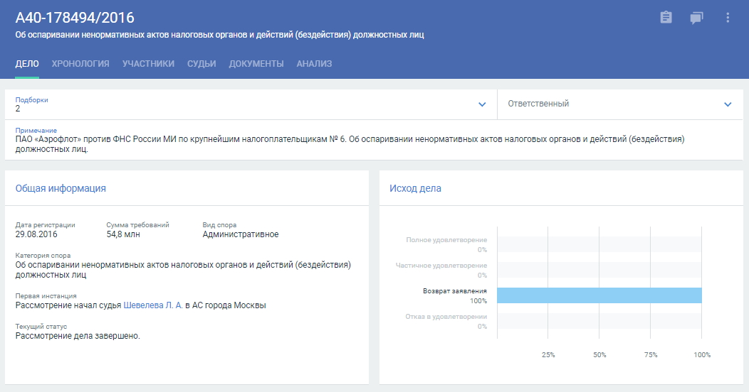
Рисунок 24. Карточка дела. Вкладка «Дело», блоки «Общая информация», «Исход дела»
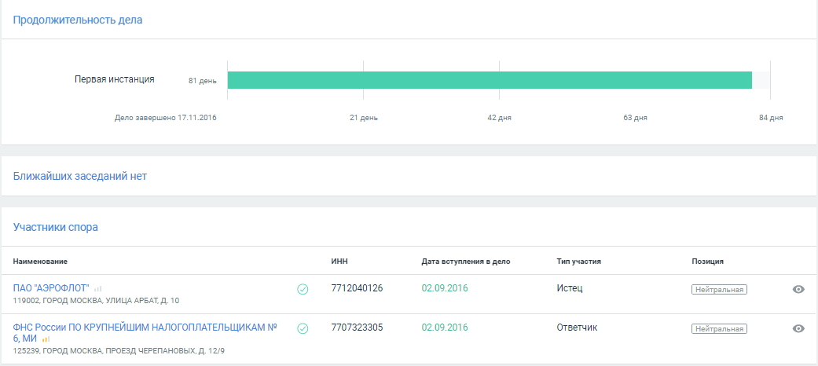
Рисунок 25. Карточка дела. Вкладка «Дело», блоки «Продолжительность дела», «Ближайшие заседания», «Участники спора»
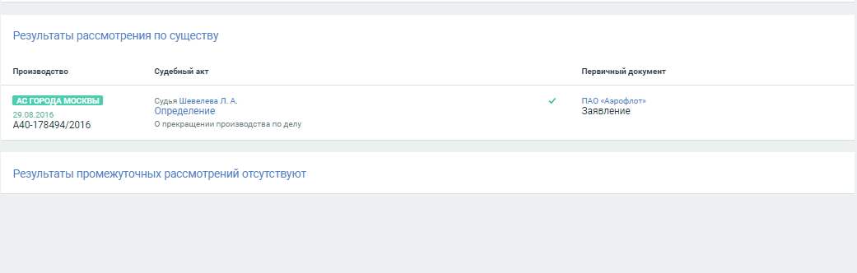
Рисунок 26. Карточка дела. Вкладка «Дело», блоки «Результаты рассмотрений по существу», «Результаты промежуточных рассмотрений»
- Хронология – содержит список событий по делу, которые можно отфильтровать:
- По инстанциям;
- По дате;
- На календаре.
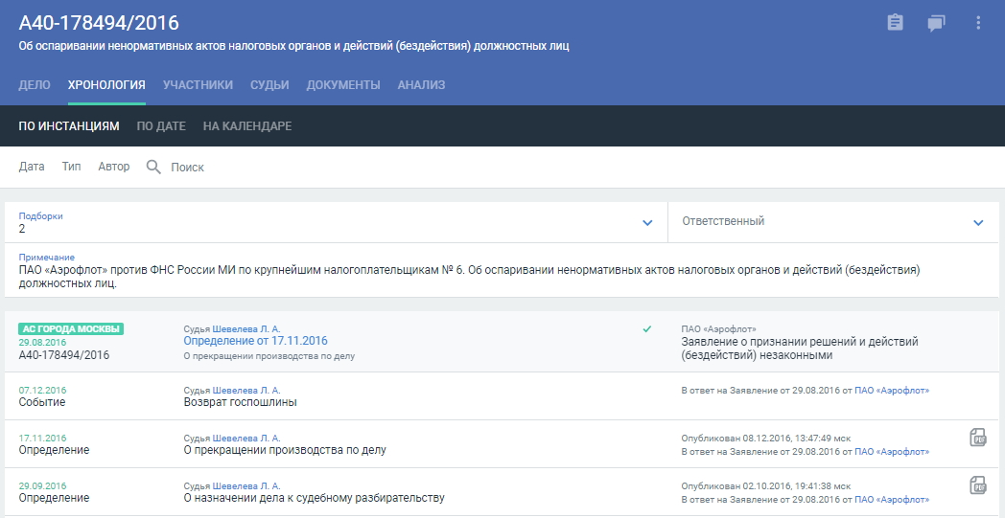
Рисунок 27. Карточка дела. Вкладка «Хронология», пример фильтрации «По инстанциям»
- Участники – содержит список участников, где указана роль участника в деле (например: ответчик, истец);
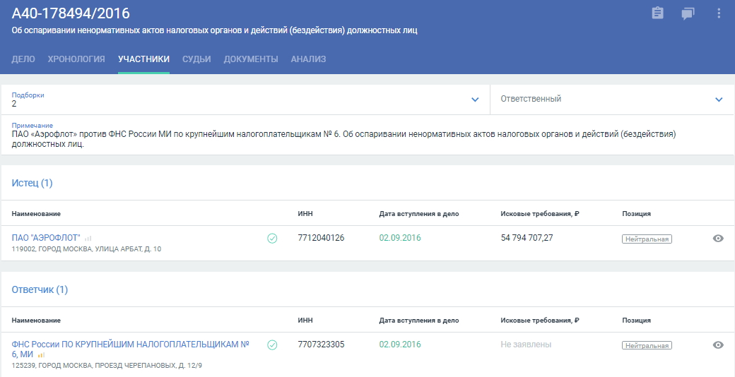
Рисунок 28. Карточка дела. Вкладка «Участники»
- Судьи – содержит информацию о суде и судье;
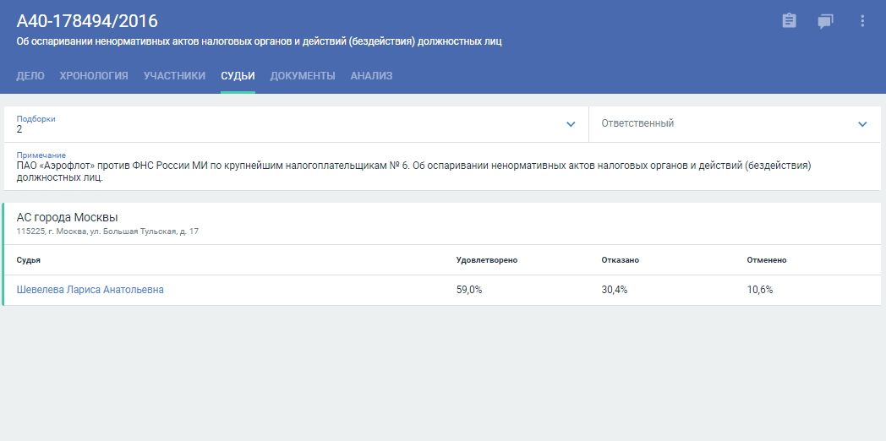
Рисунок 29. Карточка дела. Вкладка «Судьи»
- Документы – содержит информацию о судебных актах и материалах дела. Список документов по актам распределен по блокам:
- Финальные акты;
- Прочие судебные акты.
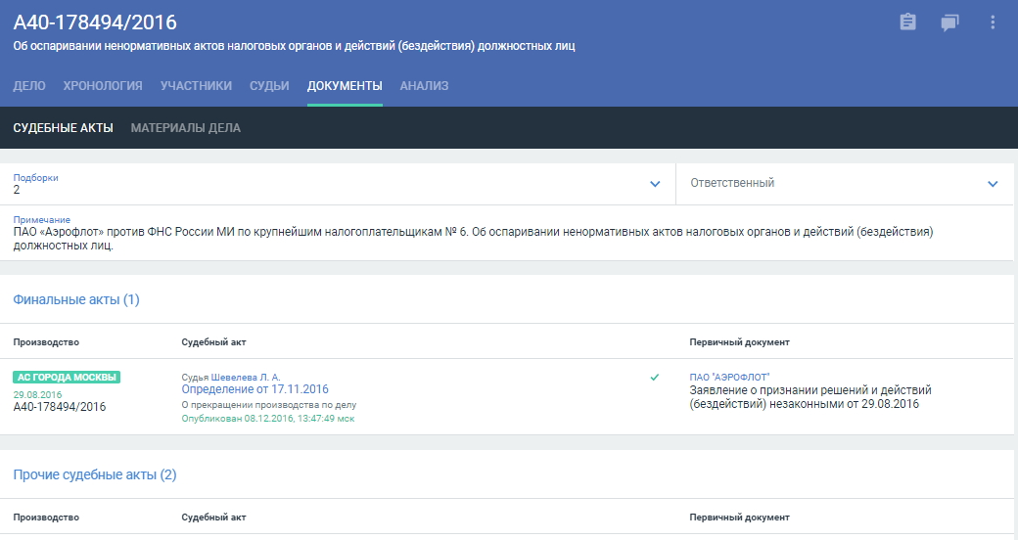
Рисунок 30. Карточка дела. Вкладка «Документы»
- Анализ:
- Обзор – позволяет посмотреть статистики:
- по основным участникам дела за последний год;
- по судьям дела за последний год;
- количества текущей категории за последний год по регионам.
- Связи:
- с делами, указанными в судебных актах;
- с предшествующими делами;
- с исполнительными производствами.
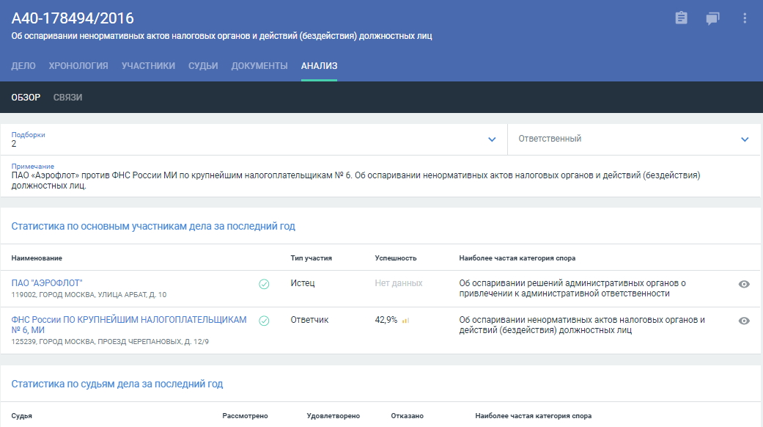
Рисунок 31. Карточка дела. Вкладка «Анализ»
На карточке банкротного дела можно посмотреть следующую информацию:
- Дело – содержит информацию о деле, которая распределена по блокам:
- Общая информация;
- Стадии банкротства;
- Ближайшие заседания;
- Реестр кредиторов;
- Сообщения арбитражного управляющего;
- Обособленные споры.
- Требования – содержит список требований;
- Участники – содержит список участников, где указана роль участника в деле (например: ответчик, истец);
- Судьи – содержит информацию о суде и судье;
- Документы – содержит список документов, распределенных по блокам:
- Судебные акты;
- Из сообщений АУ.
- Сообщения АУ;
- Хронология – содержит список событий по делу, которые можно отфильтровать:
- По инстанциям;
- По дате;
- На календаре.
- Анализ:
- Финансовое состояние должника – содержит следующую информацию, распределенную по блокам:
- платежеспособность;
- финансовая стабильность;
- деловая активность.
- Арбитражный управляющий – содержит информацию об арбитражных управляющих;
- Основные кредиторы – содержит информацию об основных кредиторах (доля требований в РТК более 30%).
Пользователю доступны действия:
- Просмотр информации об участниках дела;
- Просмотр информации о судьях, рассматривающих данное дело;
- Просмотр информации о кредиторах в делах о банкротстве;
- Просмотр информации о текущем статусе дела и сумме требований;
- Просмотр информации о вероятности исхода дел;
- Просмотр процессуальных событий по инстанциям;
- Просмотр событий по делу в хронологическом порядке;
- Просмотр цепочек обжалования в банкротных делах;
- Просмотр сообщения АУ по делу;
- Просмотр событий по делу на календаре;
- Просмотр списка предшествующих дел в делах о банкротстве;
- Просмотр списка связанных дел.
В карточке дела пользователь может выполнять следующие действия:
- Сохранение карточки дела в формате PDF;
- Сохранение копий судебных актов в формате PDF;
- Добавление дела в подборку (и изменение подборки) для отслеживания событий;
- Запрос доступа к материалам дела;
- Добавление своего предположения о вероятности исхода дела в процентах для сравнения с рассчитанной вероятностью исхода дела;
- Выбор присутствия на заседании (если пользователь отметил, что будет на заседании, информация о заседании отобразится в судебном календаре);
- Изменение готовности заседания: готов, не готов, не определена, подготовка;
- Выбор позиции участников спора;
- Ввод примечания к делу;
- Создание персональной или публичной заметки по делу, текст которой будет доступен определенному кругу коллег;
- Назначение ответственного сотрудника по делу. Ответственный сотрудник выбирается из числа пользователей, входящих в компанию.
        - Функционал «Вероятный исход дела» (только для арбитражных дел)
При синхронизации карточки дела с картотекой арбитражных дел в поля подгружается информация о вероятном исходе дела (выраженная в процентном соотношении).
Особенности функционала:
- Доступен по всем типам арбитражных дел, кроме типов дел, связанных с банкротством физического или юридического лица;
- Прогноз указывается только для дел, где «первая инстанция» не завершена.
Для загрузки данной информации существуют следующие поля:
- «Полное удовлетворение»;
- «Частичное удовлетворение»;
- «Отказ в удовлетворении»;
- «Возврат заявления».
В зависимости от вероятного исхода, каждое из вышеуказанных полей наполняется значением, которое выражено в процентах.
Также реализована возможность указания пользователем собственного мнения о вероятном исходе дела для сравнения с прогнозируемым.
    - Компании в подборке
Пользователь может просматривать список компаний в подборках и карточку компаний.
В подборке компаний есть возможность настройки отображаемой информации. Настройка колонок выполняется аналогично настройке отображения информации для дел (см. раздел «Дела в подборке»).
Информация о компании:
- Наименование – отображается всегда;
- ИНН;
- ОГРН/ОГРНИП;
- ОКПО;
- Адрес;
- Руководитель.
      - Действия со списком компаний
Доступно выполнение следующих действий со списком компаний в подборке:
- Создание подборки компаний;
- Переименование подборки;
- Добавление компаний в подборку;
- Удаление подборки;
- Удаление компании из подборки;
- Выделение подборки, как важной;
- Настройка колонок для отображения информации по компании в подборке;
- Поиск и добавление компаний;
- Импорт списка компаний;
- Настройка параметров отслеживания событий по компаниям в подборке;
- Настройка отображения примечаний к компаниям в подборке;
- Настройка совместного доступа к подборке.

Для добавления компании в подборку выполните следующие действия:
- Нажмите кнопку в правом нижнем углу и выберите пункт «Найти и добавить компанию». Откроется форма поиска и добавления компаний.
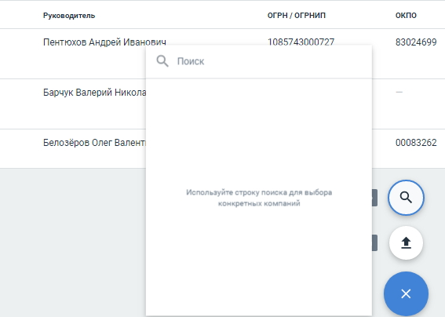
Рисунок 32. Добавление компании
- Начните вводить название компании, Система будет предлагать варианты по мере нахождения совпадений. Когда будет найдена нужная компания, нажмите на неё левой кнопкой мыши. Компания будет добавлена.
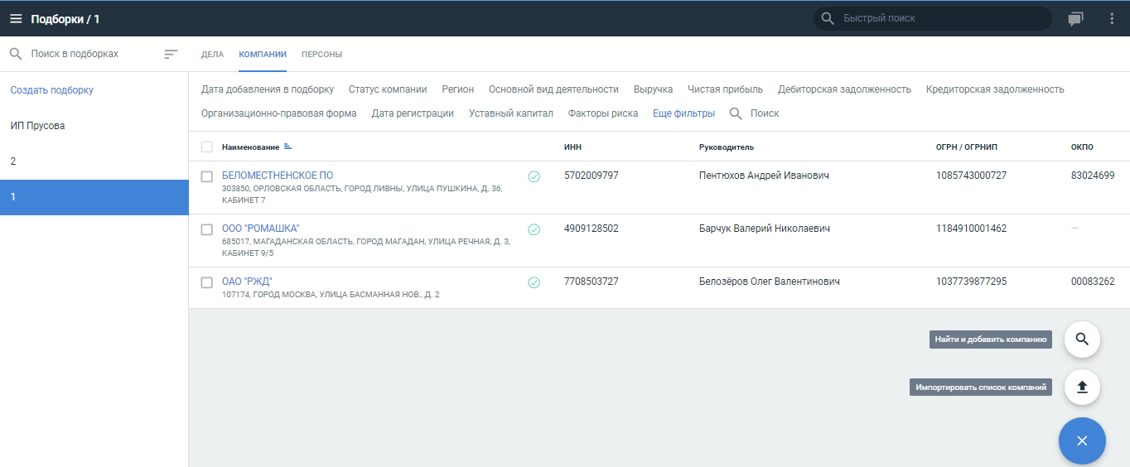
Рисунок 33. Добавленные компании в подборке
Пользователь может также удалить компанию из текущей подборки или переместить в другую.
Для этого в дополнительном меню-троеточии справа от дела выберите нужное действие.
Рисунок 34. Действия в дополнительном меню
Пользователь может искать компании и настраивать фильтрацию списка компаний по следующим параметрам:
- По дате добавления компании в подборку:
- период – выбор периода в формате «с – по»;
- за все время – значение по умолчанию;
- текущий месяц;
- прошлый месяц;
- текущий год;
- прошлый год.
- По статусу – значение по умолчанию «Любой статус», доступен выбор нескольких значений:
- действующие;
- деятельность прекращена;
- в процессе ликвидации.
- По региону – значение по умолчанию «Все регионы», доступен поиск по региону и выбор нескольких значений;
- По основному виду деятельности – значение по умолчанию «Все виды деятельности», доступен поиск по виду деятельности и выбор нескольких значений;
- По выручке – доступен выбор диапазона суммы выручки в формате от – до;
- По чистой прибыли – доступен выбор диапазона суммы чистой прибыли в формате от – до;
- По дебиторской задолженности – доступен выбор диапазона суммы дебиторской задолженности в формате от – до;
- По кредиторской задолженности – доступен выбор диапазона суммы кредиторской задолженности в формате от – до;
- По организационно-правовой форме – значение по умолчанию «Любая организационно-правовая форма», доступен поиск по ОПФ и выбор нескольких значений;
- По дате регистрации компании:
- период – выбор периода в формате «с – по»;
- за все время – значение по умолчанию;
- текущий месяц;
- прошлый месяц;
- текущий год;
- прошлый год.
- По уставному капиталу – доступен выбор диапазона суммы уставного капитала в формате от – до;
- По факторам риска – значение по умолчанию «Любой фактор риска», доступен поиск по факторам риска и выбор нескольких значений.
      - Просмотр карточки компании
На карточке компании пользователь может посмотреть информацию о компании.
Информация распределена по вкладкам:
- Компания:
- Обзор – содержит информацию о компании, которая распределена по блокам:
- общая информация;
- факторы риска;
- прогноз состояния;
- информация о банкротстве – блок отображается вместо блока «Прогноз состояния», если компания является должником банкротом, в блоке отображается информация только по последнему банкротному делу;
- финансы – в блоке отображаются актуальные данные (за последний отчетный период) о финансовом состоянии компании;
- статистика по делам – в блоке отображается сводная информация по арбитражным делам;
- исковая нагрузка – в блоке отображаются данные об исковой нагрузки компании;
- доли в уставном капитале – в блоке отображаются данные о действующих учредителях компании;
- исполнительные производства – в блоке отображаются сводные данные по исполнительным производствам;
- залогодержатель – в блоке отображаются данные по залогам, где компания выступает в роли залогодержателя;
- залогодатель – в блоке отображаются данные по залогам, где компания выступает в роли залогодателя;
Внимание! Блоки «Прогноз состояния», «Упоминание в СМИ» и «Последние события» в текущей версии не реализованы.
- упоминание в СМИ – в блоке отображаются данные новостных СМИ;
- последние события – в блоке отображается информация о последних событиях в компании.
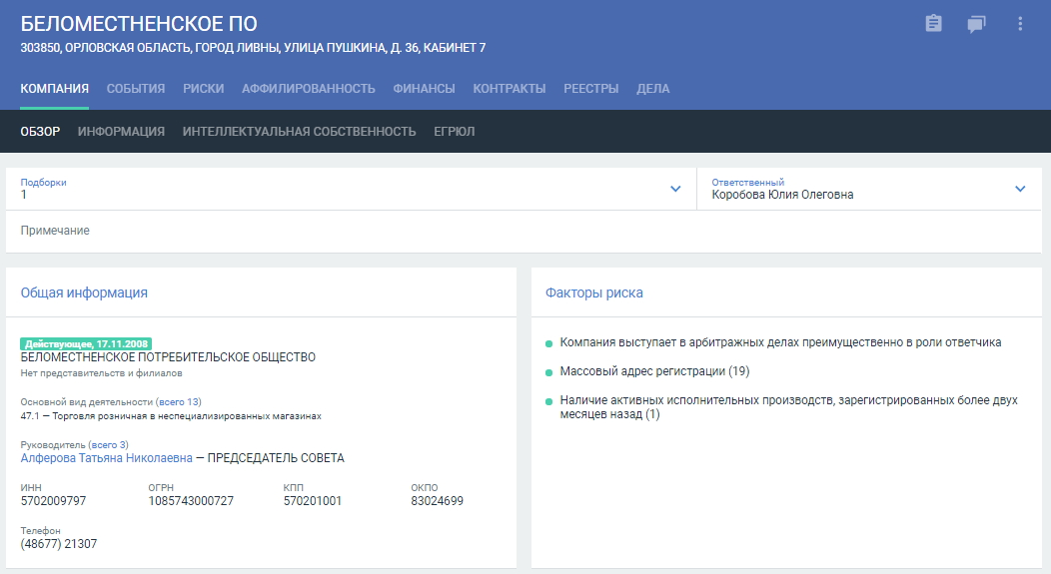
Рисунок 35. Карточка компании, вкладка «Компания», блоки «Общая информация» и «Факторы риска»
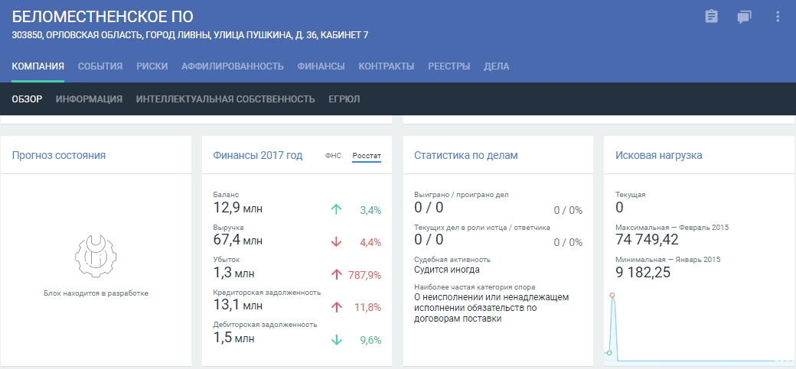
Рисунок 36. Карточка компании, вкладка «Компания», блоки «Прогноз состояния», «Финансы», «Статистика по делам» и «Исковая нагрузка»
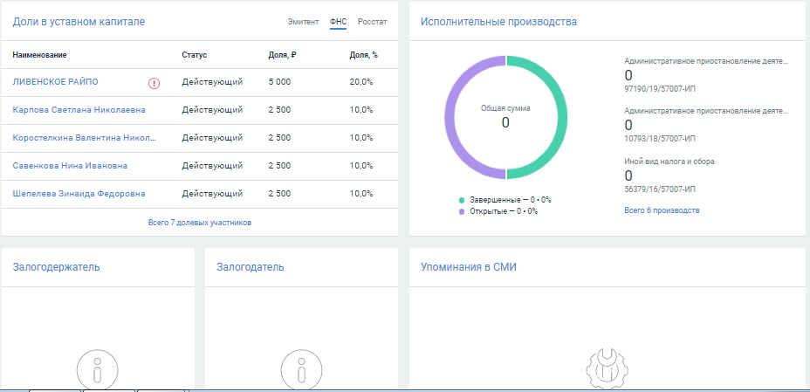
Рисунок 37. Карточка компании, вкладка «Компания», блоки «Доли в уставном капитале», «Исполнительные производства», «Залогодержатель», «Залогодатель» и «Исковая нагрузка»

- Информация:
- правопредшественники – блок отображается только при наличии информации о правопредшественниках;
- правопреемники – блок отображается только при наличии информации о правопреемниках;
- реквизиты;
- другие компании по тому же адресу;
- налоги и сборы (при наличии);
- виды деятельности;
- руководители;
- доли в уставном капитале.
- управляемые компании – блок отображается только при наличии информации об управляемых компаниях;
- учрежденные компании – блок отображается только при наличии информации об учрежденных компаниях;
- филиалы и представительства – блок отображается только при наличии информации о филиалах и представительствах.
- Интеллектуальная собственность;
- ЕГРЮЛ – содержит выписку из ЕГРЮЛ;
- События – содержит информацию по событиям компании:
- Лента – содержит список событий компании по:
- изменениям в выписках ФНС;
- события по делам;
- изменениям в реестрах;
- финансовым событиям.
- Существенные события – содержит список событий о:
- сообщениях о банкротстве;
- сообщениях о существенных фактах;
- сообщениях об отмене доверенностей.
- Риски – содержит информацию по рискам компании, которая распределена по блокам:
- Прогноз состояния;
- Статистика по рискам (с перечнем и описанием рисков);
- Оценка рисков по отрасли в регионе.
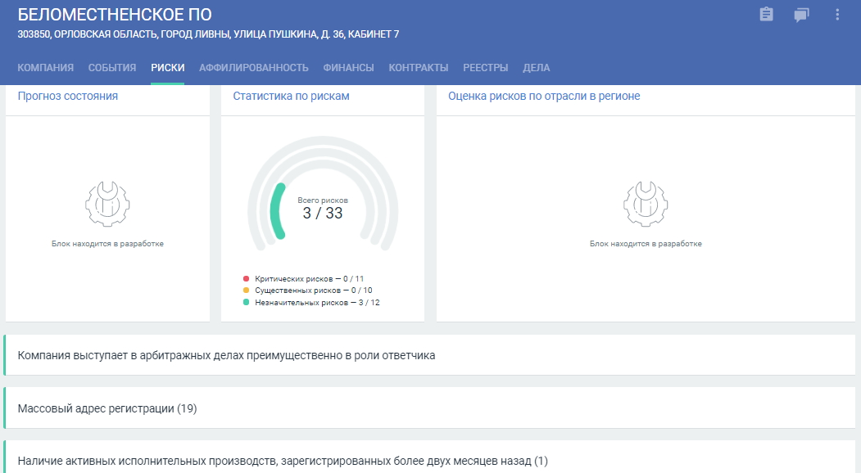
Рисунок 38. Карточка компании, вкладка «Риски»

- Аффилированность – содержит информацию по связям компании и лиц в виде схемы;
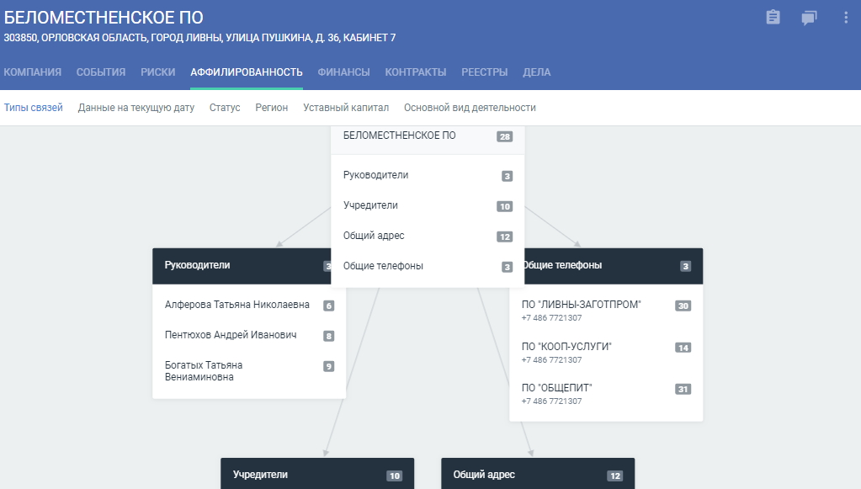
Рисунок 39. Карточка компании, вкладка «Аффилированность»
- Финансы – содержит сведения и статистику по финансам компании:
- Блок с общей информацией по финансам, представленной в виде диаграммы;
- Бухгалтерский баланс;
- Отчет о прибылях и убытках;
- Отчет о движении денежных средств;
- Отчет о целевом использовании средств;
- Отчет об изменении капитала;
- Приложения к бухгалтерскому балансу и отчету о прибылях и убытках.
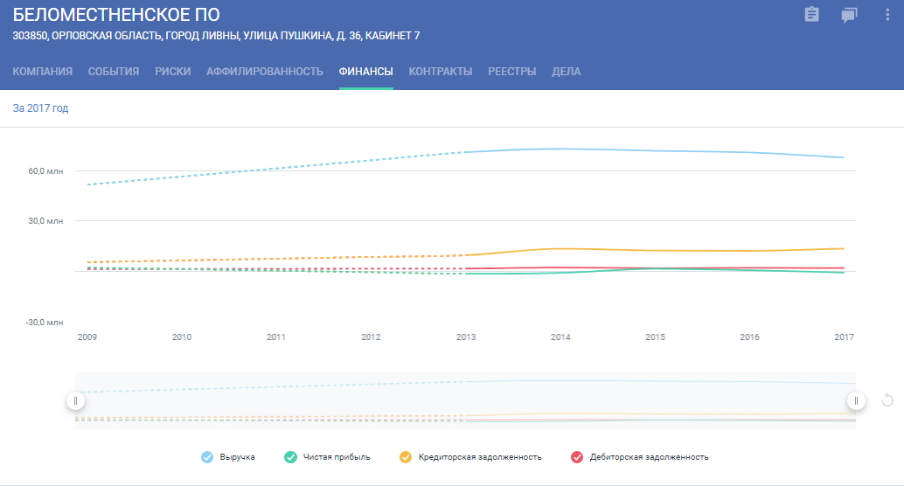
Рисунок 40. Карточка компании, вкладка «Финансы»
- Контракты:
- Блок с общей информацией по контрактам, где компания выступает в роли заказчика и в роли поставщика;
- Блок с информацией по контрактам, где компания не выступает в роли заказчика;
- Блок с информацией по контрактам, где компания не выступает в роли поставщика.
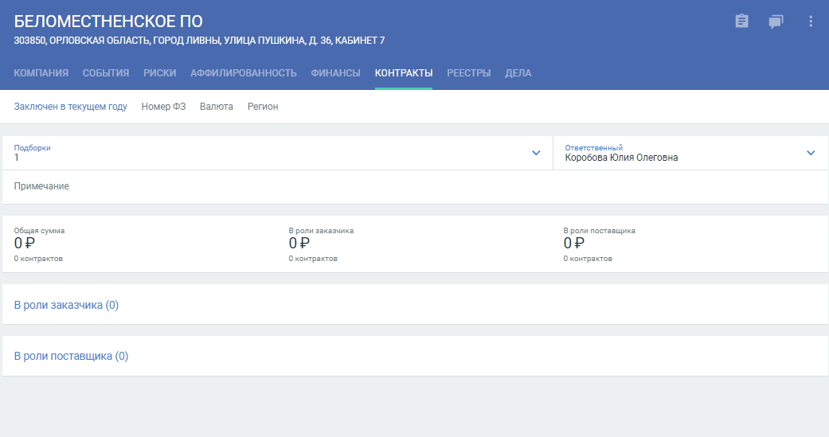
Рисунок 41. Карточка компании, вкладка «Контракты»
- Реестры:
- Лицензии;
- Проверки;
- Исполнительные производства;
- Залоги;
- Заблокированные счета;
- Дела:
- Список;
- Обзор;
- Анализ;
- Заседания;
- СОЮ.
В карточке компании пользователь может выполнять следующие действия:
- Добавление компании в подборку (и изменение подборки) для отслеживания событий;
- Сохранение выписки из ЕГРЮЛ в формате PDF;
- Сохранение бизнес-справки по параметрам в формате PDF;
- Печать бизнес-справки по параметрам;
- Просмотр карточек персон компании;
- Просмотр существенных событий;
- Переход на карточки дел;
- Переход на карточки собраний;
- Ввод примечания к компании;
- Создание персональной или публичной заметки по компании, текст которой будет доступен определенному кругу коллег;
- Назначение ответственного сотрудника по компании. Ответственный сотрудник выбирается из числа пользователей, входящих в компанию.
    - Персоны в подборке
Пользователь может просматривать список персон и карточки персон.
В подборке персон есть возможность настройки отображаемой информации. Настройка колонок выполняется аналогично настройке отображения информации для дел (см. раздел «Дела в подборке»).
Информация о персонах:
- ФИО и адрес;
- Идентификатор неточного отслеживания персоны;
- ИНН;
- СНИЛС;
- Дата рождения;
- Адрес.
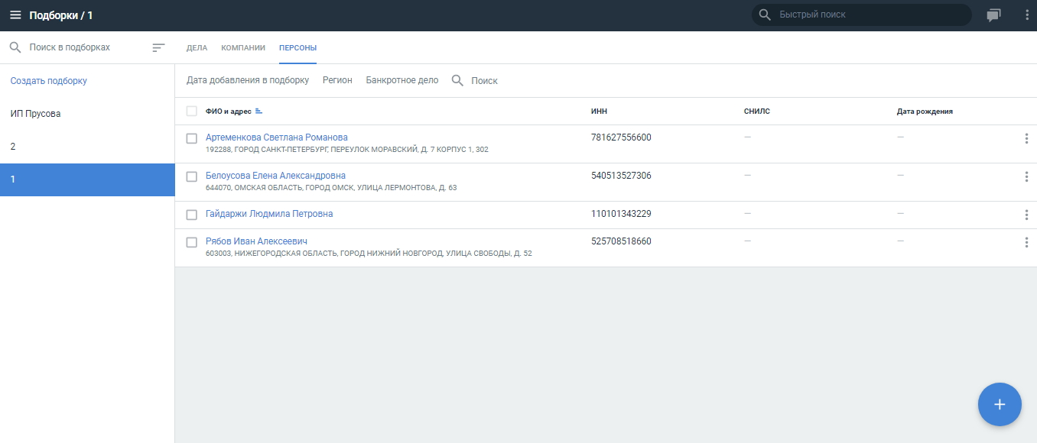
Рисунок 42. Отображение персон в подборке
      - Действия со списком персон
Доступно выполнение следующих действий со списком персон в подборке:
- Создание подборки персон;
- Переименование подборки;
- Добавление персон в подборку;
- Удаление подборки;
- Удаление персоны из подборки;
- Настройка колонок для отображения информации по персонам в подборке;
- Импорт списка персон;
- Выделение подборки, как важной;
- Настройка параметров отслеживания событий по персонам в подборке;
- Настройка параметров отслеживания персон по атрибутам:
- для точного отслеживания указывается ИНН или СНИЛС;
- для неточного отслеживания указывается ФИО персоны и дата рождения или адрес.
- Настройка совместного доступа к подборке.
Для добавления персоны в подборку выполните следующие действия:
- Нажмите кнопку в правом нижнем углу и выберите пункт «Найти и добавить персону». Откроется форма поиска и добавления персон.
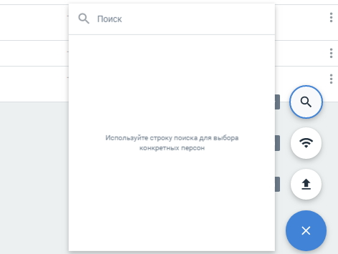
Рисунок 43. Добавление персоны
- Начните вводить имя персоны, Система будет предлагать варианты по мере нахождения совпадений. Когда будет найдена нужная персона, нажмите на неё левой кнопкой мыши. Персона будет добавлена в подборку.
Рисунок 44. Добавленные персоны в подборке
Пользователь может также удалить компанию из текущей подборки или переместить в другую.
Для этого в дополнительном меню-троеточии справа от дела выберите нужное действие.
Возможен поиск персон и выбор фильтрации списка персон по следующим параметрам:
- По дате добавления персоны в подборку:
- период – выбор периода в формате «с – по»;
- за все время – значение по умолчанию;
- текущий месяц;
- прошлый месяц;
- текущий год;
- прошлый год.
- По региону – значение по умолчанию «Все регионы», доступен поиск по региону и выбор нескольких значений;
- По банкротному делу – значение по умолчанию «Любая стадия», доступен выбор нескольких значений:
- отсутствует;
- рассматривается;
- завершено. Должник признан банкротом;
- завершено. Должник не признан банкротом.
      - Просмотр карточки персоны
На карточке персоны пользователю доступны действия:
- Настройка отображения фильтров в списке дел и дел СОЮ персоны;
- Настройка отображения столбцов в списке дел персоны;
- Настройка отображения фильтров заседаний персоны;
- Добавление дел персоны в подборки;
- Выбор присутствия на заседании (если пользователь отметил, что будет на заседании, информация о заседании отобразится в судебном календаре);
- Переход на карточки участников, компаний и судей;
- Переход на карточки дел.
На карточке персоны пользователь может посмотреть следующую информацию, распределенную по вкладкам:
- Персона – содержит информацию о персоне, которая распределена по блокам:
- Общая информация:
- ФИО персоны;
- категория – физическое лицо;
- название подборки, в которую входит персона;
- ИНН;
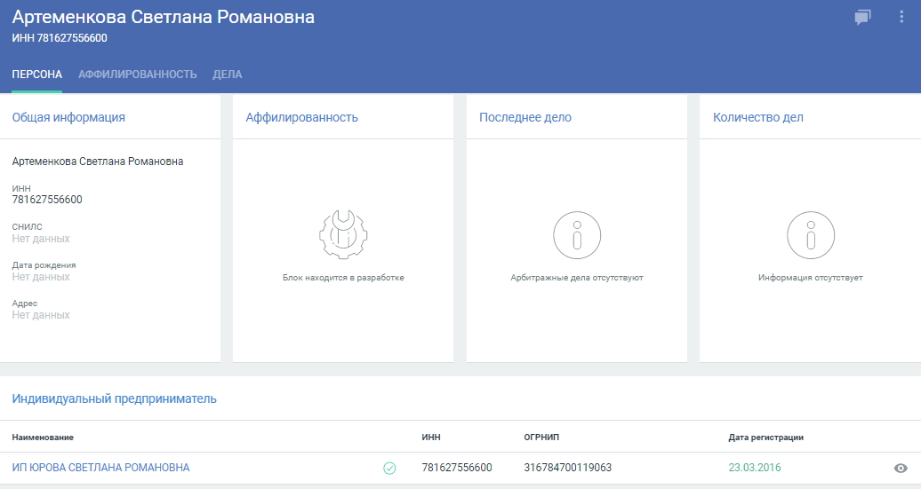
Рисунок 45. Карточка персоны, вкладка «Персона», блоки «Общая информация», «Аффилированность», «Последнее дело», «Количество дел» и «Индивидуальный предприниматель»
- Аффилированность – отображаются данные о прямых связях и связях N-го уровня (отображается первые 5 записей): Наименование (ссылка на карточку) и тип связи (прямая/через N объектов);
- Последнее дело – в блоке отображается информация о последнем зарегистрированном деле;
- Банкротное дело – блок отображается вместо блока «Последнее дело», если персона является участником банкротного дела, в блоке отображается информация только по последнему банкротному делу;
- Количество дел – в блоке отображается информация по:
- общему количеству дел;
- количеству дел, в которых персона выступает в роли истца и/или кредитора;
- количеству дел, в которых персона выступает в роли ответчика и/или должника.
- Индивидуальный предприниматель – в блоке отображается информация обо всех ИП персоны;

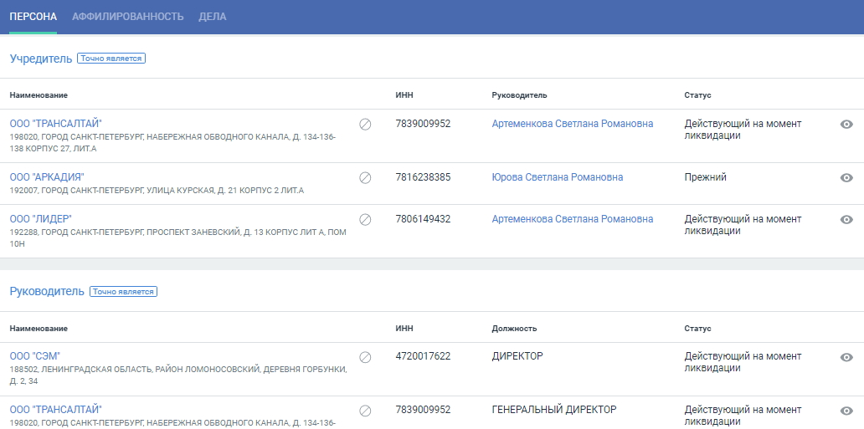
Рисунок 46. Карточка персоны, вкладка «Персона», блоки «Учредитель» и «Руководитель»
- Учредитель – в блоке отображается информация обо всех компаниях, где персона является учредителем;
- Руководитель – в блоке отображается информация обо всех компаниях, где персона является руководителем.
- Аффилированность – содержит информацию по связям персоны и лиц в виде схемы;
- Дела – информация по делам, которая распределена по следующим вкладкам:
- Обзор – отображается следующая информация по делам, которая распределена по блокам:
- по типу участия;
- по типу оппонентов;
- арбитражная активность.
- Список – отображается следующая информация по делам, распределенная по блокам:
- информация об исковых требованиях в делах персоны;
- список арбитражных дел
- Заседания – отображается информация по заседаниям, сгруппированным по дате заседания, доступна фильтрация заседаний по:
- времени: на сегодня, на завтра, на неделю, на следующие N дней (где N – число дней), за период;
- видам споров;
- категориям споров;
- суду;
- судьям;
- инстанциям;
- готовности;
- вероятности участия.
- Дела СОЮ – отображается список дел СОЮ, которые доступно отфильтровать по:
- видам споров;
- судам;
- дате.
На вкладках «Обзор» и «Список» доступна фильтрация дел по:
- Статусу – значение по умолчанию «Любой статус», доступен выбор нескольких значений;
- Видам споров – значение по умолчанию «Все виды споров» », доступен выбор нескольких значений;
- Категориям споров – значение по умолчанию «Все категории споров», доступен поиск по категориям споров и выбор нескольких категорий;
- Дате – значение по умолчанию «За все время»;
- Инстанциям – значение по умолчанию «Все инстанции», доступен выбор нескольких значений;
- Исходу дела – значение по умолчанию «Любой исход дела», доступен выбор нескольких значений;
- Судам – значение по умолчанию «Все суды», доступен выбор нескольких значений;
- Судьям – значение по умолчанию «Все судья», доступен выбор нескольких значений;
- Исковым требованиям – доступен ввод диапазона суммы иска в формате от – до;
- Вероятности участия – значение по умолчанию «Точно является участником», доступен выбор нескольких значений;
- Оппонентам – значение по умолчанию «Все оппоненты», доступен выбор нескольких значений.
В списке дел персоны пользователь может настроить отображаемую информацию по столбцам:
- Дело – отображается номер дела, дата создания дела, тип дела;
- Текущая инстанция – отображается ФИО судьи, наименование суда и инстанция;
- Все участники – отображается наименование участника или ФИО для ФЛ;
- Истец или кредитор – отображается информация об истце или кредиторе;
- Ответчик или должник – отображается информация об ответчике или должнике;
- Последнее событие – отображается информация по событию: суд, тип судебного акта и дата решения в формате ДД.ММ.ГГГГ, текст решения.

- Расширенный поиск
Функционал находится в разработке.
- Отчеты
Функционал находится в разработке.
- Заметки
Функционал находится в разработке.
- Сервис-бот
Сервис-бот представляет собой виртуальный помощник для упрощения работы с Системой.
С помощью сервис-бота можно:
- проверить действительность паспорта по серии и номеру;
- получить выписку ЕГРЮЛ.
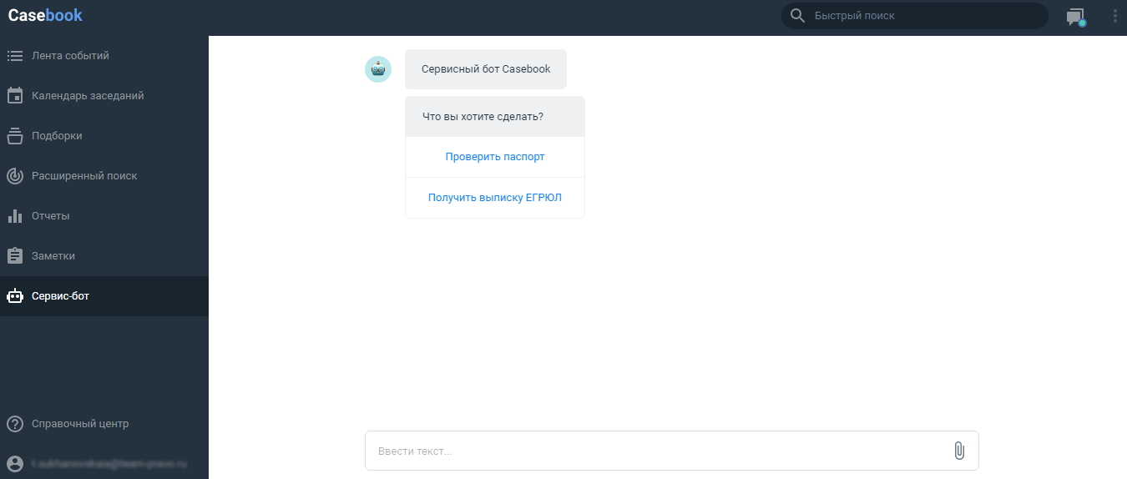
Рисунок 47. Выбор действия в сервис-боте
Для проверки паспорта выполните действия:
- Выберите действие «проверить паспорт».
- Следуйте указаниям бота. Введите серию и номер паспорта в текстовое поле. Результат проверки отобразится на экране бота.
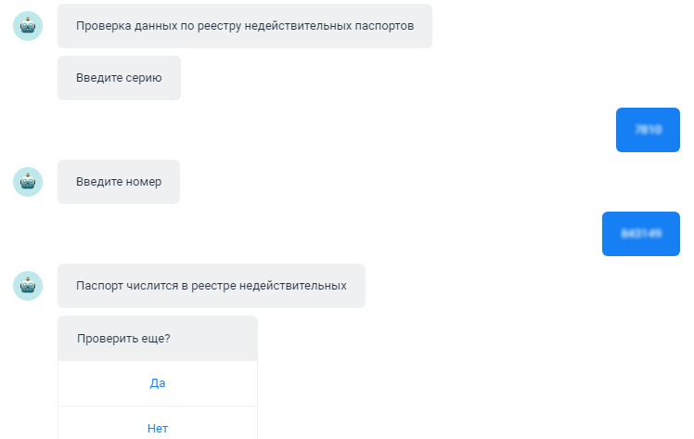
Рисунок 48. Результат проверки паспорта
В одном диалоге можно проверить несколько паспортов, для этого нажмите кнопку «Да» и повторите вышеописанные действия.
Чтобы изменить действие с сервис-ботом, нажмите кнопку «Новый диалог» в нижней части экрана.
Для получения выписки ЕГРЮЛ выполните действия:
- Выберите действие «получение выписки ЕГРЮЛ».
- Следуйте указаниям бота. Введите ИНН в текстовое поле. Если ИНН корректен, сервис-бот пришлет ссылку для скачивания выписки.
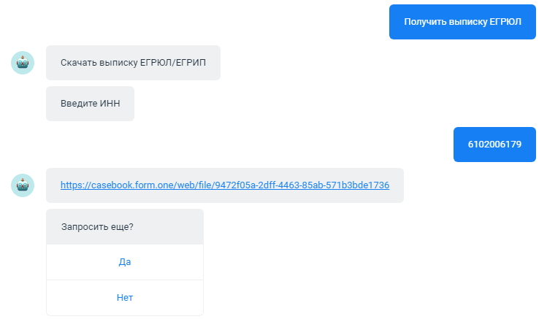
Рисунок 49. Результат запроса выписки ЕГРЮЛ
После нажатия на ссылку выписка будет скачана в формате PDF.

Список рисунков
Рисунок 1. Вход в Систему 8
Рисунок 2. Главная страница 9
Рисунок 3. Просмотр персонального меню 10
Рисунок 4. Просмотр личного кабинета 11
Рисунок 5. Главная страница Системы 13
Рисунок 6. Поиск компании по ИНН 14
Рисунок 7. Карточка компании 14
Рисунок 8. Карточка дела 15
Рисунок 9. Отображение календарей 17
Рисунок 10. Создание календаря 19
Рисунок 11. Контекстное меню календаря 20
Рисунок 12. Создание подборки 21
Рисунок 13. Дополнительное меню подборки 22
Рисунок 14. Отметка о важности подборки 23
Рисунок 15. Изменение прав доступа 24
Рисунок 16. Настройка параметров отслеживания по делам 24
Рисунок 17. Настройка параметров отслеживания по компаниям 25
Рисунок 18. Настройка параметров отслеживания по персонам 25
Рисунок 19. Настройка отображения колонок 27
Рисунок 20. Добавление дела 29
Рисунок 21. Добавленное дело в подборке 30
Рисунок 22. Действия в дополнительном меню 30
Рисунок 23. Отображение и фильтрация списка дел в подборке 32
Рисунок 24. Карточка дела. Вкладка «Дело», блоки «Общая информация», «Исход дела» 33
Рисунок 25. Карточка дела. Вкладка «Дело», блоки «Продолжительность дела», «Ближайшие заседания», «Участники спора» 34
Рисунок 26. Карточка дела. Вкладка «Дело», блоки «Результаты рассмотрений по существу», «Результаты промежуточных рассмотрений» 34
Рисунок 27. Карточка дела. Вкладка «Хронология», пример фильтрации «По инстанциям» 35
Рисунок 28. Карточка дела. Вкладка «Участники» 35
Рисунок 29. Карточка дела. Вкладка «Судьи» 36
Рисунок 30. Карточка дела. Вкладка «Документы» 36
Рисунок 31. Карточка дела. Вкладка «Анализ» 37
Рисунок 32. Добавление компании 40
Рисунок 33. Добавленные компании в подборке 41
Рисунок 34. Действия в дополнительном меню 41
Рисунок 35. Карточка компании, вкладка «Компания», блоки «Общая информация» и «Факторы риска» 43
Рисунок 36. Карточка компании, вкладка «Компания», блоки «Прогноз состояния», «Финансы», «Статистика по делам» и «Исковая нагрузка» 44
Рисунок 37. Карточка компании, вкладка «Компания», блоки «Доли в уставном капитале», «Исполнительные производства», «Залогодержатель», «Залогодатель» и «Исковая нагрузка» 44
Рисунок 38. Карточка компании, вкладка «Риски» 46
Рисунок 39. Карточка компании, вкладка «Аффилированность» 46
Рисунок 40. Карточка компании, вкладка «Финансы» 47
Рисунок 41. Карточка компании, вкладка «Контракты» 47
Рисунок 42. Отображение персон в подборке 49
Рисунок 43. Добавление персоны 50
Рисунок 44. Добавленные персоны в подборке 50
Рисунок 45. Карточка персоны, вкладка «Персона», блоки «Общая информация», «Аффилированность», «Последнее дело», «Количество дел» и «Индивидуальный предприниматель» 52
Рисунок 46. Карточка персоны, вкладка «Персона», блоки «Учредитель» и «Руководитель» 53
Рисунок 47. Выбор действия в сервис-боте 58
Рисунок 48. Результат проверки паспорта 59
Рисунок 49. Результат запроса выписки ЕГРЮЛ 60

